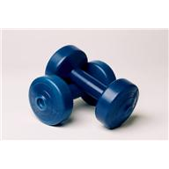
Atelier gym /foyer rural
Villeneuve les Béziers
Corinne MAS propose -SAISON 2013/2014-
LUNDI: 18h15/19H ZUMBA, 19H15 /20 H GYM
MARDI: 9H15/10H GYM BALL, 14h15/15h GYM BALL, 18H15/19H ABDOS/FESSIERS
MERCREDI: 10H/11H GYM POUSSETTE*, 18H30 MARCHE NORDIQUE*
JEUDI: 9H15/10 H GYM DOS, 14H15/15H GYM PILATES, 18H15/19H GYM BALL, 19H15/20H STRECHING
VENDREDI : 10H MARCHE NORDIQUE*, 18h15/19h GYM PILATES, 19h15 ZUMBA
200€/an+ assurance 15€ pour résident Villeneuve/20€ extérieur TEL : 06 61 20 44 68 (COACH SPORTIF diplômé d’état)
*cours à l’extérieur en supplément (atelier nature).

